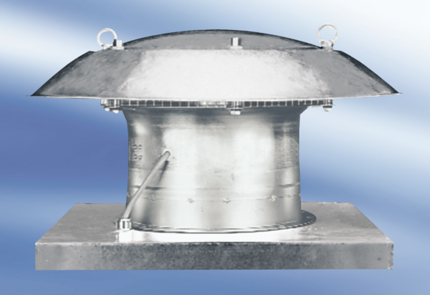Осевой крышный вентилятор EZD35-4AКомплект поставки: 1 штукАссортимент:
Номер артикула: 0087.0407Изготовитель: MAICO

